Steglogg ett larm på schaktstegar

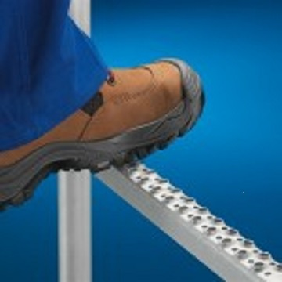
Stegloggar är verktyg som ökar säkerheten på jobbet. Schaktstegar är stegar som hjälper dig nå högre höjder. Att nå och få tillgång till en höjd är bara möjligt när du använder en stege som ett medium. Stegtyper ändras ständigt samtidigt som syftet och användningen ändras. Statistik visar på antalet skador som orsakas av felanvändning av stegar. Säkerhet är ett väldigt viktigt diskussionsämne för arbetsplatsen. Försiktighetsåtgärder med kunskap om vad man ska och inte ska göra minskar riskerna avsevärt.

Schaktstegen ska inspekteras vid regelbundna intervaller. Schaktstegens status ska skrivas ned. Stegloggar är nedskrivna observationer efter varje inspektion. Dessa stegloggar agerar som backup, ett spår över alla reparationer och allt underhåll som genomförts. Stegloggar är obligatoriska dokument som ska behållas vid arbetsplatsen. Dessa stegloggar berättar om stegens status, underhållsdatumet, fel som kan finnas, datum för reparationer, osv.

Loggen berättar om detaljer kring städning och reparation. Den auktoriserade expertens signatur tas med för att försäkra om att stegloggen är autentisk. Stegloggen presenterar historien bakom all testning som genomförts. Orsaken bakom en skada framförs också. Det är viktigt att ha kunskap om stegens status för att hålla användaren säker. Det visar en historia som kan vara praktisk för en ny underhållsexpert som tar över. Diverse detaljer om schaktstegen skrivs också ned i stegloggen.

Stegloggar hjälper till i att ha noggrant underhåll för schaktstegen, och förhindrar att användarna skadas eller dör. Behovet av att ha en logg över underhåll är viktigt eftersom det används för att spåra problem som förekommit och för att stoppa upprepningar av samma problem i framtiden.

Stegloggar är nedskrivna dokument som kan fungera som stöddokument när en olycka sker eller kan användas av försäkringsskäl. Rättningar som gjorts på stegen skrivs också ned i loggen.

Framtida larm kan också anges som föreslagna åtgärder i loggrapporten.
För att sammanfatta, en schaktsteges steglogg försäkrar om säkerhet av både liv och egendom. Verktyg för att maximera stegens tillförlitlighet och tålighet, och i sin tur användarens säkerhet.

Keywords: Schaktstegar

Summary:
För att sammanfatta, en schaktsteges steglogg försäkrar om säkerhet av både liv och egendom. Verktyg för att maximera stegens tillförlitlighet och tålighet, och i sin tur användarens säkerhet.

Resource:
schaktstegar- Schaktstegar glasfiber, rostfritt stål, galvaniserad stål - för varje smak -kvalitet och säkerhet - med fallskydd - med ryggskydd - schaktstege med fallskydd.

